Пристрої виведення даних
Як пристрої виведення даних крім монітора, використовують друкувальні пристрої (принтери), що дозволяють одержувати копії документів на папері чи плівці, та проекційну апаратуру, що дозволяє виведення зображення на екран великих розмірів. За принципом дії принтери поділяють на матричні, струменеві, лазерні, і світлодіодні. Швидкість друкування принтерів вимірюється в сторінках за хвилину (ррт – page per minute). До параметрів принтерів відносяться також:
- роздільні характеристики dpi (dots per inch – точок на дюйм);
- формат використовуваного паперу;
- обсяг власної оперативної пам'яті.
Матричні принтери
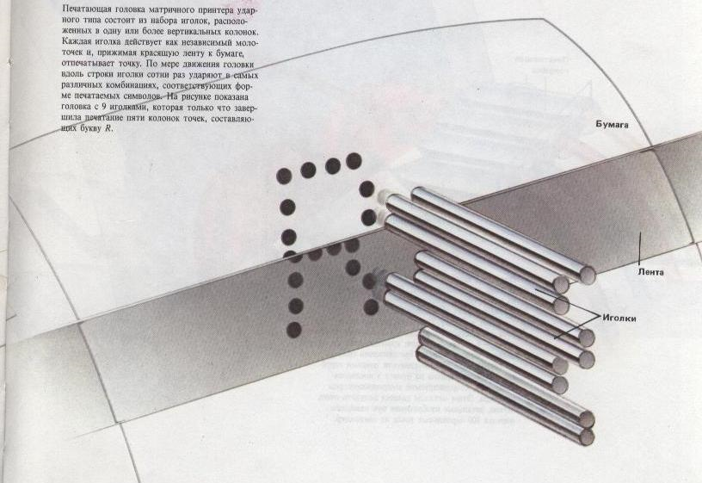
Мал.1 Матричний принтер
У матричних принтерах зображення виводяться на папір у вигляді відбитків, що утворюється при ударі циліндричних голок через барвну стрічку. Рух голок приводиться за допомогою електромагнітів. Якість друкування матричних принтерів прямо залежить від кількості голок у друкуючій голівці. Більшість матричних принтерів мають 9 або 24 голки, які розташовані вертикально в два ряди.
Продуктивність роботи матричних принтерів оцінюють за кількістю знаків, що друкуються за секунду (cps - characters per second)
Струменеві принтери
У струменевих принтерах зображення на папері формується з плям, які утворюються при влученні крапель барвника на папір. Виприскування мікрокрапель барвника відбувається під тиском, який створюється в друкуючій голівці за рахунок швидкого нагрівання або п'єзоелектричного ефекту.
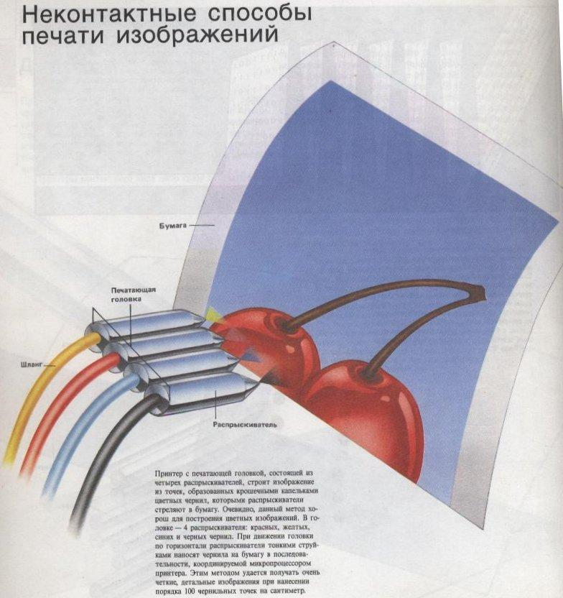
Мал.2 Струменевий принтер
Лазерні принтери
Лазерні принтери забезпечують високу якість та швидкість друку.
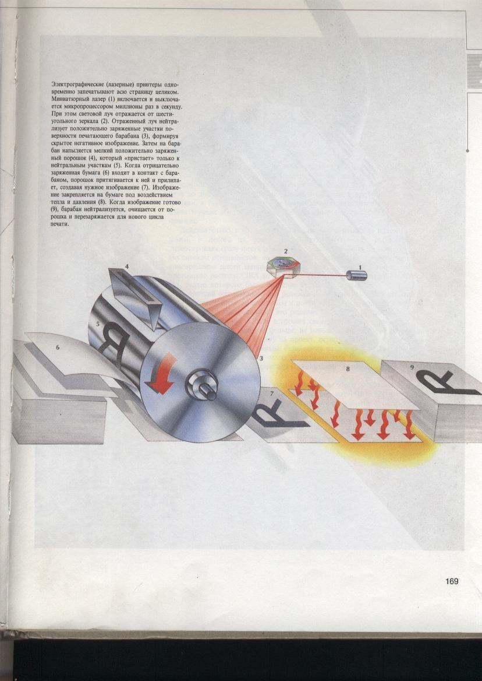
Мал.3 Лазерний принтер
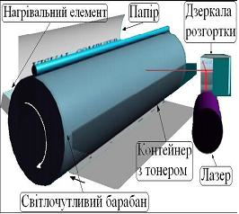
Мал.4 Лазерний принтер
Принцип роботи лазерних принтерів наступний:
- лазер випромінює світлові імпульси, які проходять через систему розгортки і попадають на поверхню світлочутливого барабану, який розташований у картриджі принтера;
- горизонтальна розгортка зображення виконується обертанням дзеркала;
- опромінені світловим імпульсом ділянки поверхні світлочутливого барабану отримують статичний заряд;
- барабан при обертанні проходить через контейнер, наповнений барвним порошком (тонером), і тонер закріплюється на ділянках, які мають статичний заряд;
- при подальшому обертанні барабану відбувається контакт його поверхні з паперовим аркушем, у результаті чого відбувається відбиток зображення на папір;
- аркуш паперу з нанесеним на нього тонером протягується через нагрівальний елемент, у результаті чого частинки тонера спікаються і закріплюються на папері.
Світлодіодні принтери
Принцип роботи світлодіодних принтерів схожий на принцип дії лазерних принтерів. Різниця полягає в тому, що джерелом світла є не лазер, а лінійка світлодіодів. Оскільки ця лінійка розташована на всію ширину сторінки, що друкується, відпадає необхідність у механізмі формування горизонтальної розгортки.

